**Documento descriptivo de SNET.**



Contenido

Taxonomías 3

Tipo de contenido 3

Nodo Edusitio Portal 4

Nodo Nota – Edusitio Portal 4

Menú 4

Vista 4

Página 8

# Taxonomías

La taxonomía creada para este edusitio es Sistema Nacional educación terciaria.

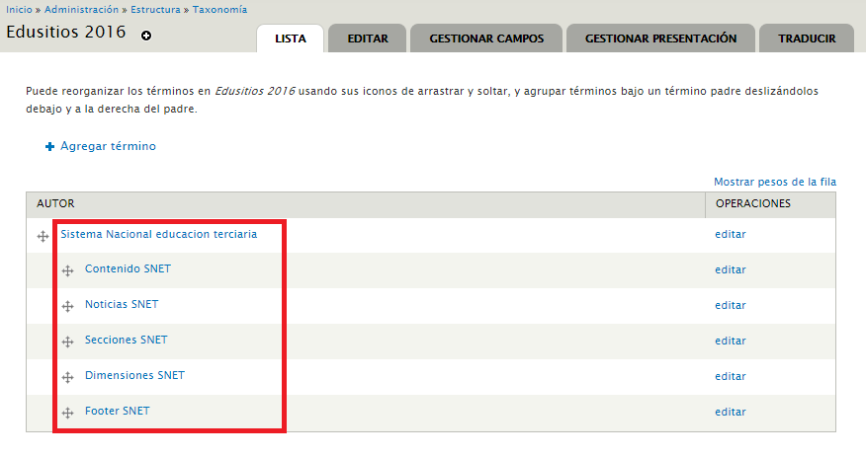

En el término padre (Sistema Nacional educación terciaria) podemos encontrar el contenido de la página principal y el banner que se va a mostrar en todas las páginas.

En el término ‘Contenido SNET’ están relacionadas con las etapas asociadas para el diseño de las cualificaciones

El término “Noticias SNET” contiene las imágenes que se van a mostrar en el slider de la página, cada una de ellas apunta a alguna noticia del sitio.

En el término “Secciones SNET” van a estar clasificadas las secciones del edusitio, para acceder a esta información podemos hacerlo desde la barra de menús principal.

En el término “Dimensiones SNET” van a estar las categorías de las cualificaciones (desarrollo de software, telecomunicaciones, servicios TI, entre otras). Estas se pueden observar al dar clic en el botón Catalogo de cualificaciones de la página principal al lado derecho.

En el término “Footer SNET” va a aparecer el contenido del pie de página del edusitio.

# Tipo de contenido

Los tipos de contenido utilizados en la implementación del edusitio son:

## Nodo Edusitio Portal

Este tipo de contenido fue utilizado en el banner del edusitio, el cuál va a aparecer en todas las páginas.

## Nodo Nota – Edusitio Portal

Los contenidos de este tipo son donde se guardan la información de contenido del Edusitio, ya sean noticias del sitio, contenido de las páginas, tablas, imágenes, videos, etc. Fue utilizado para este fin en la mayoría de los nodos del sitio.

# Menú

El menú creado para el edusitio se denomina “snet”. A continuación, están listadas las opciones y la jerarquía en cómo se organizan los enlaces de este menú.

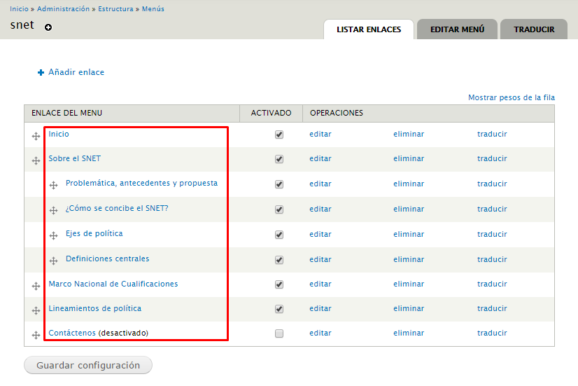

# Vista

La vista creada para relacionar los nodos del edusitio se denomina Sistema Nacional Educación Terciaria. En esta se ha configurado todos los paneles de contenido utilizados para visualizar el contenido del edusitio.

En el panel “Banner” se configuraron los filtros y campos necesarios para mostrar el banner del edusitio.

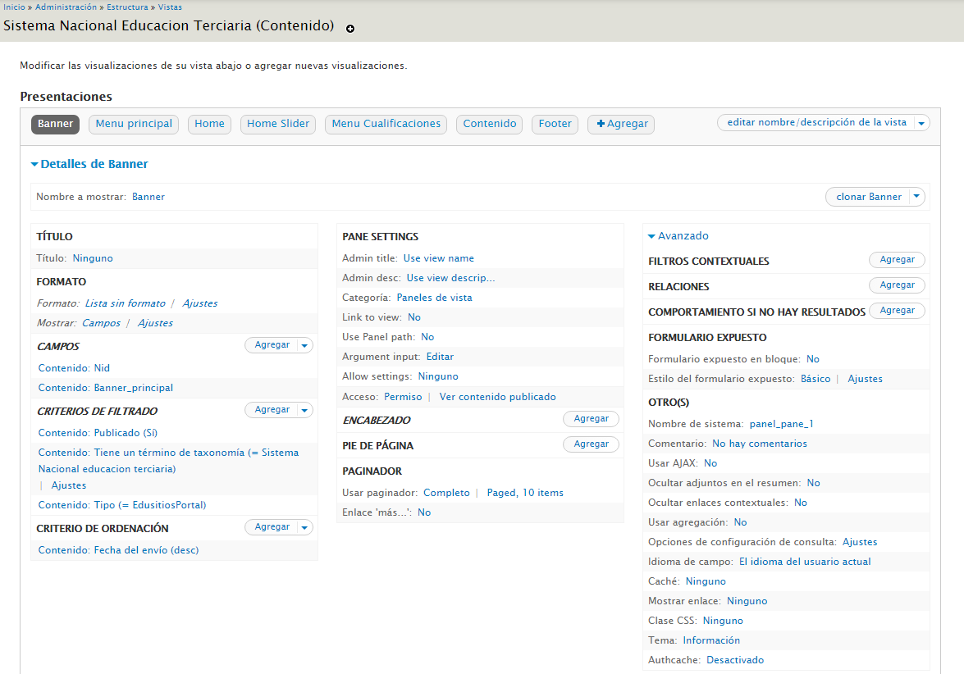

El panel “Home” está configurado para mostrar la información de la página principal del edusitio.

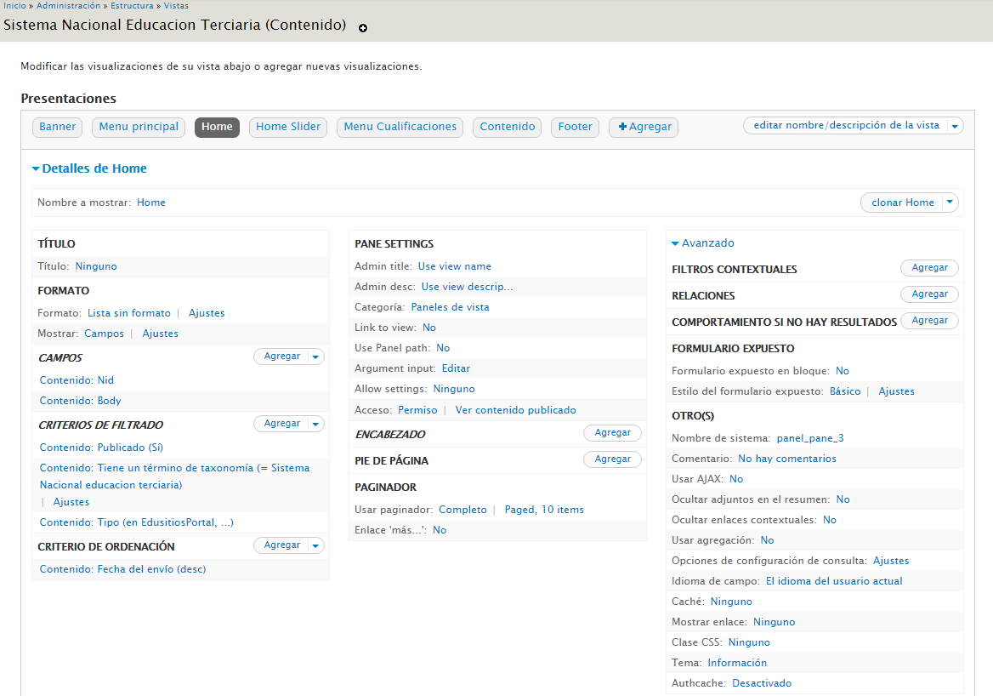

El panel “Home Slider” se muestra como una presentación de diapositivas de las imágenes contenidas en las noticias del edusitio, estas van a aparecer en la página principal.

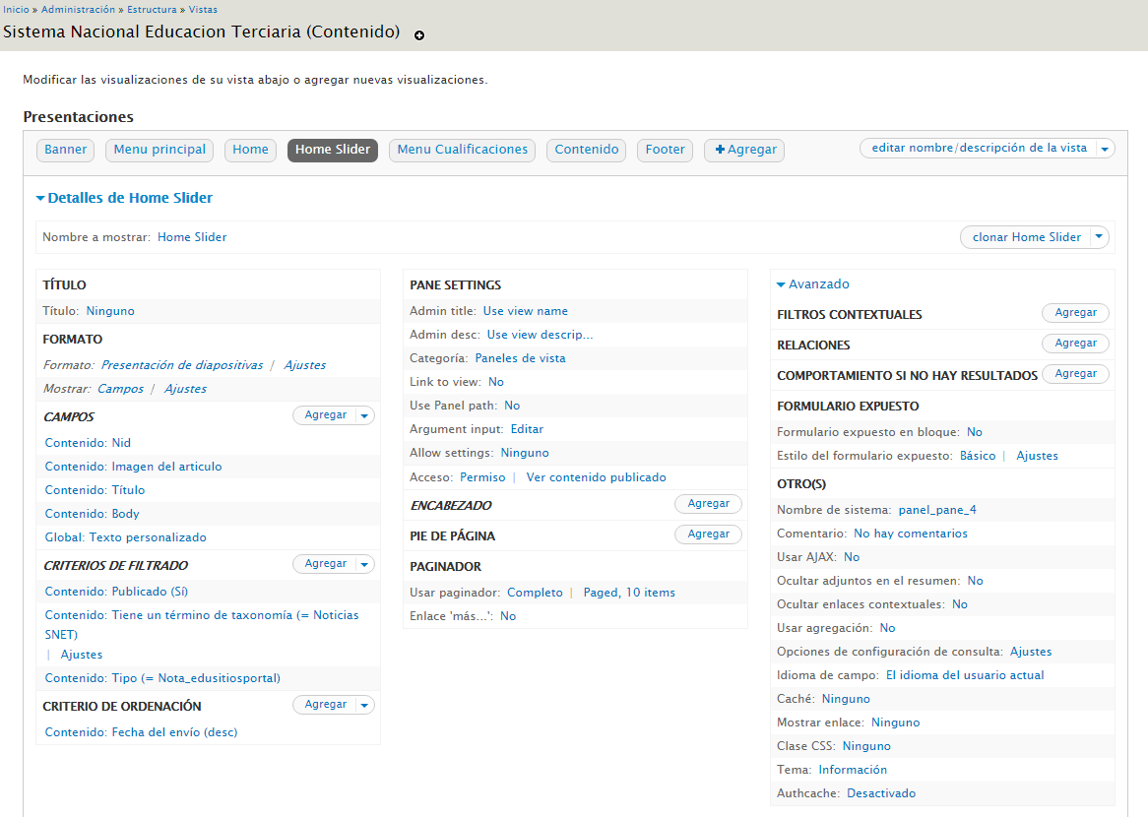

El panel “Menú Cualificaciones” muestra en un menú las categorías de las cualificaciones (desarrollo de software, telecomunicaciones, servicios TI, entre otras).

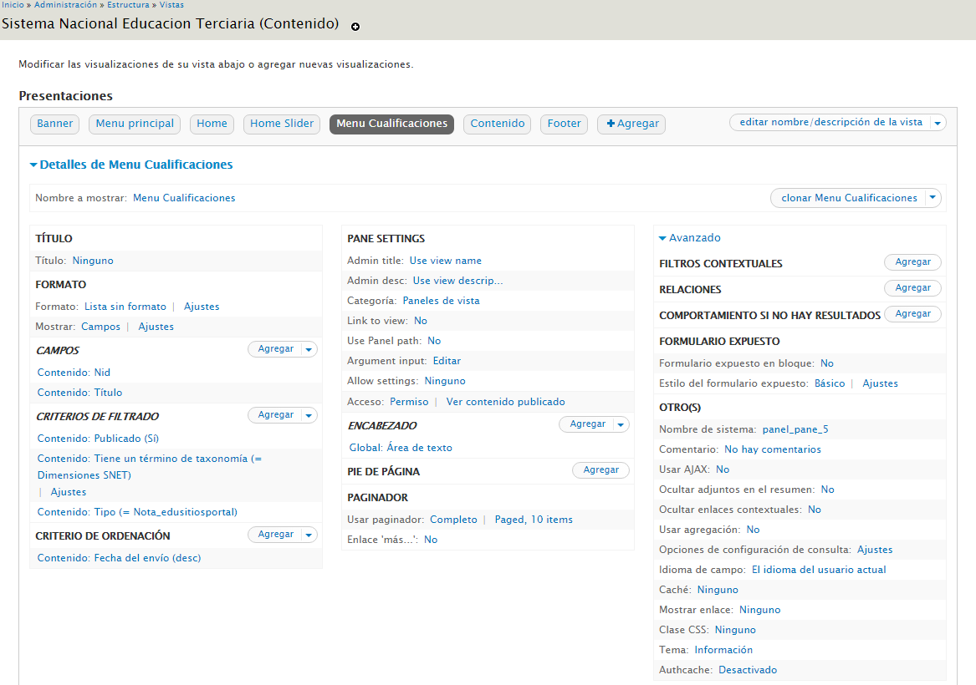

El panel “Contenido” muestra el contenido de la página, como por ejemplo, el de los nodos que fueron etiquetados como secciones en su taxonomía.

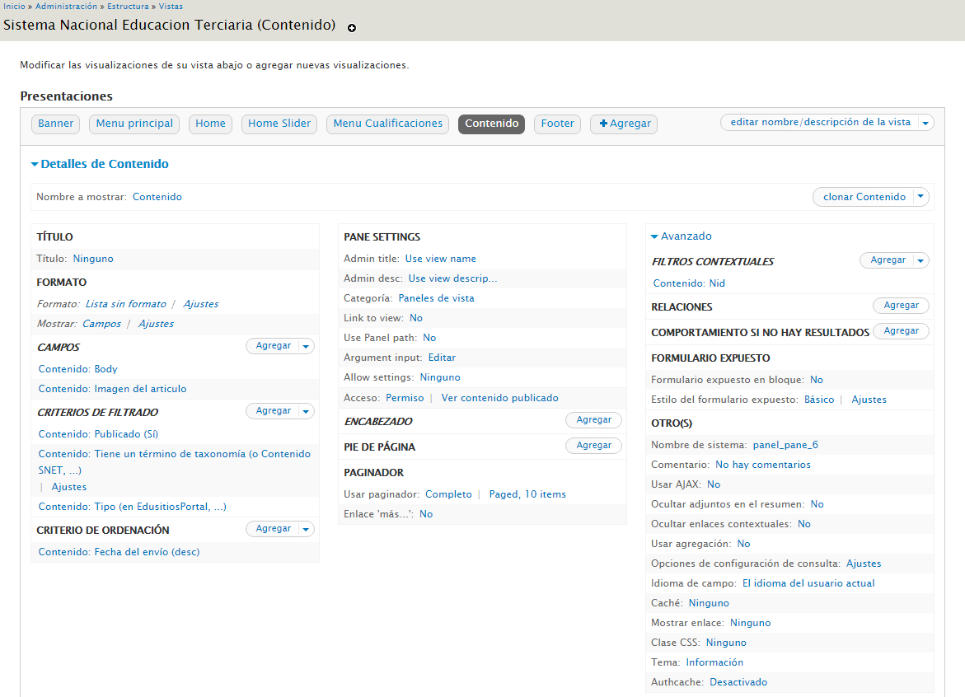

El panel “Footer” muestra el contenido del pie de página del edusitio.

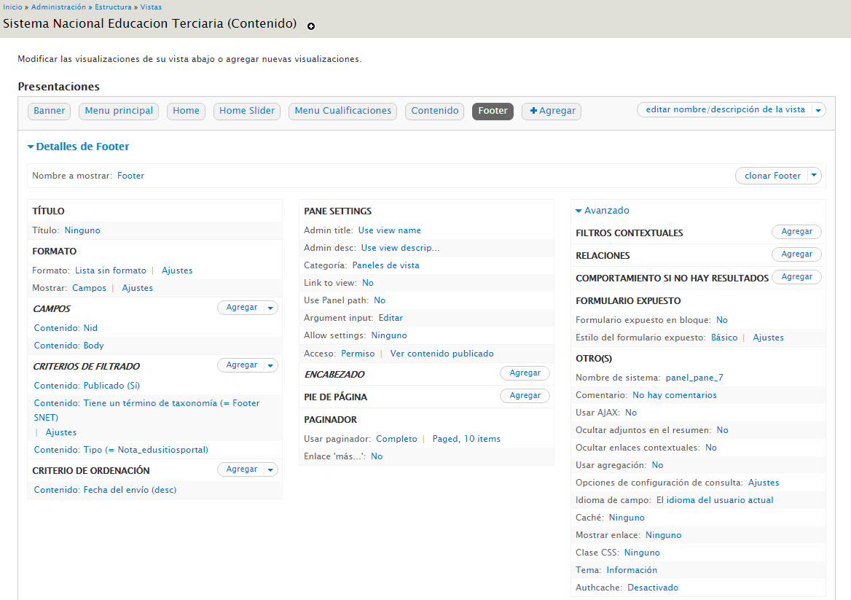

# Página

La página creada para agrupar los paneles de contenido de las vistas creadas anteriormente, contenido personalizado, scripts y estilos referenciados se denomina Sistema Nacional Educación Terciaria. En esta se configuraron también reglas de visibilidad para cada uno de sus ítems si estos lo requerían.

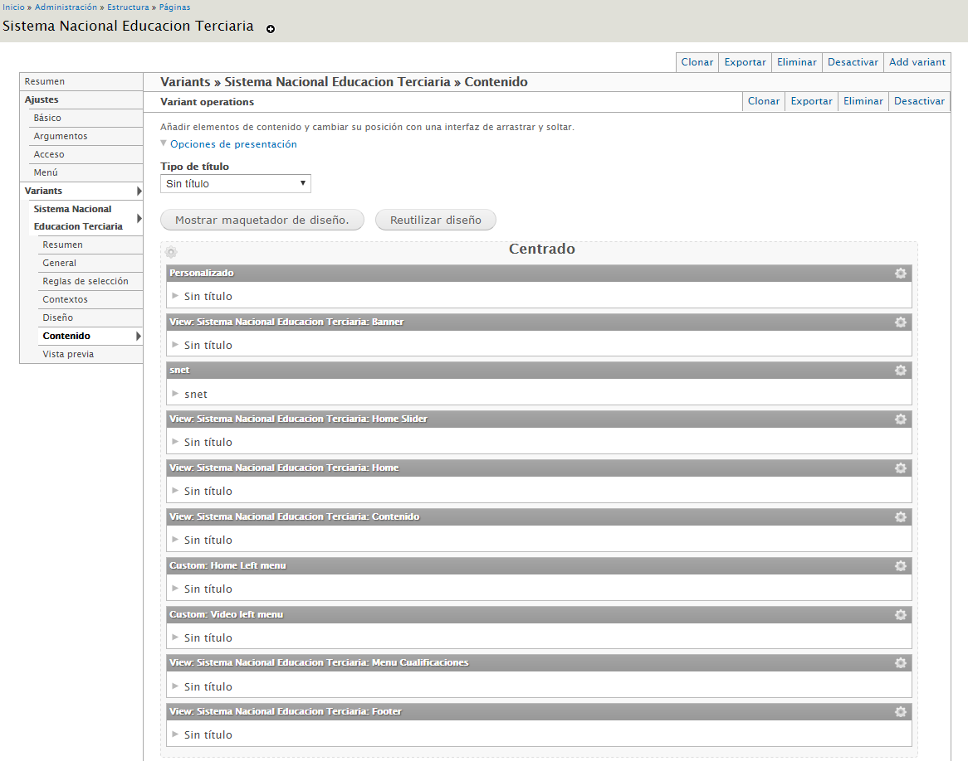

La página principal se encuentra disponible en [*http://aprende.colombiaaprende.edu.co/es/snet/*](http://aprende.colombiaaprende.edu.co/es/snet/)*,* la página se compone de un banner, un menú, un slider de imágenes, una barra lateral derecha y una vista donde se mostrarán los contenidos según el enlace seleccionado.

